

Propuesta de Colaboración Profesional

Plan de Pruebas – IEEE 829 Proyecto: Desarrollo e Implementación de Software de Administración para la Mantención y Reparación de Vehículos.

Preparado para:

Taller de Desarrollo de Software II

13 de abril de 2012

Preparado por:

Cristian Vásquez Lean

ÍNDICE TEMÁTICO

CONTENIDOS Nº Pág.

1 Versión del plan 4
2 Alcance 4
3 Estrategias 4
3.1.1 Pruebas Unitarias 4
3.1.2 Pruebas de Integración 5
3.1.3 Pruebas de Arquitectura Cliente-Servidor 5
3.1.3.1 Prueba de Base de Datos 5
3.1.3.2 Pruebas de Servidor 5
3.1.3.3 Prueba de Transacción y Comunicación de Red 6
3.1.4 Pruebas de Sistema 6
3.1.4.1 Pruebas de Validación 6
3.1.4.2 Pruebas de Verificación 7
3.1.5 Pruebas de Aceptación 8
4 Categorización de la configuración 8
4.1 Criterios de Aceptación 9
5 Recursos 10
6 Calendario 11
6.1.1 Grafo de Dependencias 11
7 Riesgos 11
8 Responsables 12

ÍNDICE DE TABLAS

Tabla 1 - Alcance 4
Tabla 2 - Pruebas de Validación 7
Tabla 3 - Pruebas de Validación 7
Tabla 4 - Tabla Aceptación Prueba 8
Tabla 5 - Categorización de la Configuración 9
Tabla 6 - Recursos Pruebas Unitarias 10
Tabla 7 - Recursos Pruebas de Aceptación 10
Tabla 8 – Calendario 11
Tabla 9 - Riesgos 12
Tabla 10 - Responsables 12

Versión del plan

Versión: PlanPruebas_v1.doc.

Alcance
A continuación se indican los tipos de pruebas que serán realizadas tanto en el código del software, como también la cohesión que existe entre cada uno de los mantenedores y la coherencia que debe existir según el diseño realizado.

Tipos de Pruebas | Elementos que se ven afectados
Unitarias | Parte del código perteneciente al Modulo Administración, Ingreso, Informes, Ingreso de compras y Retiro repuestos.
Integración | Todos los módulos mencionados funcionando correctamente juntos.
Arquitectura Cliente -Servidor | Probar que la base de datos, transacciones y comunicación en la red funcionan.
Sistema | Informe Especificación de Requerimientos (IEEE 830) y el Software. Informe de Diseño (IEEE 1471) y Software.
De Aceptación | Software
Tabla 1 - Alcance

Estrategias

Pruebas Unitarias
Se realizarán pruebas unitarias a medida que se obtenga un pequeño avance respecto a los diferentes módulos, haciendo uso de la técnica de programar y probar (desarrollo común). Junto a esto, una vez finalizada una porción de código, se utilizará la técnica de valores limites para probar que la parte del programa funciona correctamente, es decir, al ingresar los valores extremos que puede soportar un cierto intervalo, funciona y muestra los mensajes de alerta correspondientes, junto también con pruebas de bucles y condiciones. Las pruebas unitarias se realizarán de acuerdo a la programación en el calendario posteriormente indicado.

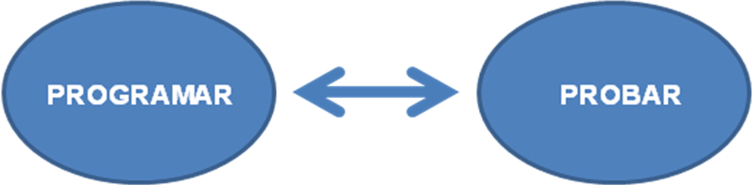

Se identificarán los casos especiales para ser probados:
- Probar siempre los límites.
- Al tener listas, vectores y tablas:
- Probar listas de un solo valor y listas vacías.
- Probar siempre distintos tamaños.
- Comprobar primer elemento, el elemento central y el último elemento de los elementos mencionados.
- Pasar null en vez del objeto.

Solo se documentarán las pruebas realizadas a los módulos terminados y estas deben tener el resultado esperado y el obtenido, junto con la fecha realizada, la descripción de la prueba y su tipo (Unitaria, Integración) deben ir reflejadas en una tabla de pruebas, ubicada en el directorio de pruebas con el nombre TablaCasosPruebas_v1.xlsx.

Pruebas de Integración
Las pruebas de integración no se podrán realizar hasta que el software estén finalizados por lo menos dos módulos del software. Los resultados obtenidos se documentarán en la misma tabla de prueba que las pruebas Unitarias. Para realizar esto, se hará uso de la técnica de Integración ascendente (Bottom to Top), es decir, se integran los módulos moviéndose en dirección jerárquica de menor a mayor, comenzando por el modulo principal (Modulo Ingreso). Para seguir posteriormente con los otros módulos del software y llegar al más importante que es el Modulo Orden de Trabajo.
Para probar se pide al programador utilizar además las pruebas de particiones las cuales son de caja negra. Estas consisten en dividir las posibles entradas y salidas en conjuntos de características similares.

Pruebas de Arquitectura Cliente-Servidor
Permite probar la arquitectura aplicada en el Software AMRV, la cual se realizará una vez que se realice la implementación del Software y Base de Datos en la empresa SOPRAF S.A. Esta prueba se divide en tres:

Prueba de Base de Datos
La finalidad es probar la integridad y exactitud de los datos que van siendo ingresados por medio del software por medio de los usuarios Administrador y Encargado de Bodega. Esto servirá para comprobar si los datos son almacenados, borrados, actualizados o bien recuperados de forma apropiada.

Pruebas de Servidor
Esta prueba permitirá probar el desempeño del servidor respecto al tiempo de respuesta que tiene en cada transacción, como también en el procesamiento de los datos.

Prueba de Transacción y Comunicación de Red
Por un lado se verificarán las transacciones que se realizarán a través del software como el inicio de sesión de algún usuario, como también obtener datos de la Base de Datos y manipularlos como por ejemplo creando informes.
Por otro lado, la prueba de comunicación de red será básicamente estableciendo un inicio de sesión y obteniendo los mensajes satisfactorios programados en el software.

Pruebas de Sistema
Estas pruebas se subdividen en dos tipos de prueba, por un lado de validación y otro de verificación.

Pruebas de Validación

Nombres de las Pruebas | Descripción de la Prueba |  |  | ¿Por qué se realiza o no la prueba?
PR-REQ01 | Realizar el ingreso de órdenes de trabajo y asignar servicios que se le desean hacer a cierto vehículo. Realizar el procedimiento 5 veces considerando el ingreso de la misma patente y los mismos servicios. |  |  | Fundamentalmente para determinar que el problema principal que se le quiere solucionar al cliente funcione, en este caso, que los servicios se realicen y que no importa el número de veces que se asigne la patente y los servicios. Estos deberán quedar ingresados.
PR-REQ02 | Los usuarios con el perfil de “Encargado de Bodega” solamente pueden ingresar al Modulo Retiro Repuestos y las demás opciones del software deben aparecer deshabilitadas. |  |  | Usuarios sólo deben acceder a este módulo. Ya que no son administradores.
PR-REQ03  PR-REQ04  PR-REQ05  PR-REQ06  PR-REQ07 | Estas pruebas se enfocan en un modulo en particular, probar que la inserción, búsqueda, actualización y eliminación de los datos funciona correctamente. Se ingresa en la interfaz y se verifica si corresponde a lo que está en la Base de Datos. |  |  | Esta prueba se realiza para revisar que el Modulo de Usuarios funciona correctamente.
PR-REQ08 | Obtención de reportes según el interés deseado
PR-REQ09 | Creación de un nuevo usuario y comprobar que este funcione y pueda cumplir su labor.
PR-REQ010 | Probar que el retiro de repuesto corresponde al producto solicitado. | De suma importancia debido a que uno de los objetivos del software es controlar esto.
Tabla 2 - Pruebas de Validación

Nombres de las Pruebas | Descripción de la Prueba |  | ¿Por qué se realiza o no realiza la prueba?
PR-NF1 |  | Verificar que la instalación del software sea a la planteada en el Informe de Requerimientos de Software. |  | Verificar el requerimiento de Mínimo Conocimiento de Computación
PR-NF2 |  | Crear 2 usuarios con los diferentes perfiles para probar que las acciones que puedan realizar sean las correctas de acuerdo a los casos de Uso. |  | Verificar Fiabilidad del Módulo Ingreso
PR-NF3 |  | Verificar que el software pueda ser instalado a través de un CD.
PR-NF4 |  | Realizar una matriz que verifique si el software está instalado correctamente.
Tabla 3 - Pruebas de Validación

Pruebas de Verificación
Se comprueba y corrobora que la construcción del software corresponde a lo planteado en el documento de diseño (IEEE 1471), verificando que los componentes de software cumplan los distintos diagramas diseñados. Por otra parte, se comprobará que las actividades presentes en el software correspondan a actividades diseñadas anteriormente, verificando de esta forma que las actividades sean las que se encuentran en el diseño.

Pruebas de Aceptación
Son realizadas por el cliente, el cual deberá indicar los casos de pruebas realizados junto con el indicador de pruebas superadas para la aceptación del software e irán en un anexo del documento de pruebas TablaCasosPruebas_v1.xlsx.
Una prueba de Aceptación es aprobada cuando se haya firmado el formulario de pruebas por el supervisor de la prueba por parte del cliente y también por el jefe del proyecto. El formulario contiene la siguiente estructura:

Responsable:
Fecha:
Descripción:
Caso de Pruebas:

Resultado Esperado:

Resultado Obtenido:

Observaciones:

Estado:
Aprobado __
Rechazado __

Firma Cliente ___________

Tabla 4 - Tabla Aceptación Prueba

Categorización de la configuración

Esta categorización existe para las Pruebas de Integración, Sistema y Aceptación:

Estado | Condiciones
Suspendido | Se suspenderá el seguir aplicando el plan de pruebas en el caso que:  - El proyecto no pueda continuar  - Atraso necesario para comenzar una etapa. Por ejemplo, que para las pruebas de integración no se hayan realizado las pruebas unitarias (ver grafo de dependencia presentado posteriormente).
Repetido | Se repetirá el todo el plan de pruebas en el caso de falla de alguna de las pruebas.  En el caso de hacer modificaciones al código, por el resultado de alguna prueba, se realizarán las pruebas nuevamente.
Culminado | Se dará por finalizado o culminado la aplicación del plan cuando se obtenga en TablaCasosPruebas_v1.xls un resultado del 100% de la aplicación de estas y de forma correcta.
Tabla 5 - Categorización de la Configuración

Criterios de Aceptación
Cada prueba será llevada a la tabla TablaCasosPruebas_v1.xlsx, dentro de la cual se debe definir el tipo de prueba que se realizará y el objetivo que esta tiene.

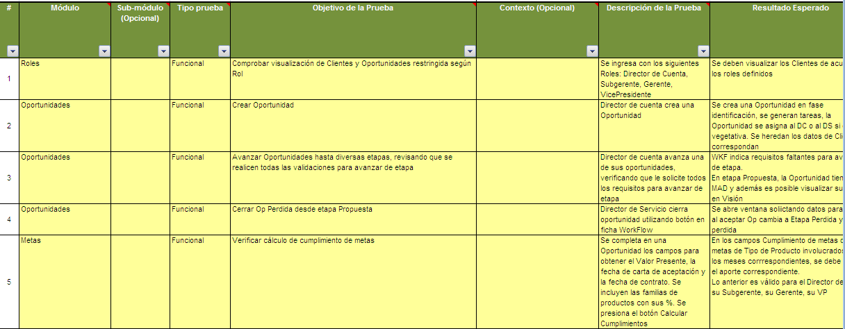

Una vez realizadas las pruebas, se definirá el ciclo de cada prueba realizada junto a la fecha planificada para su ejecución, el encargado a cargo de la prueba y el porcentaje de éxito que esta tenga junto a sus observaciones.

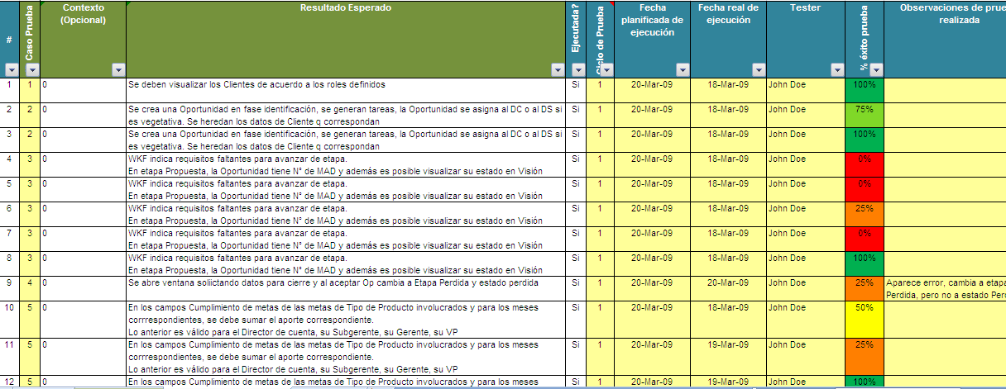

Se considerara que una prueba debe repetirse 3 veces si su porcentaje de éxito se encuentra en el color rojo, 2 veces en el color amarillo y 1 vez en el color verde.

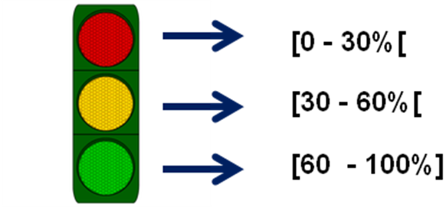

Recursos
Los recursos de hardware para realizar las pruebas son:
Para las pruebas unitarias, integración y de casos de uso. Respecto al Lenguaje de Programación y Base de Datos utilizada, se encuentra especificado en el documento IEEE 1471.

Nombre | Lenovo 3000 N200
Procesador | Intel Celeron 550 2.0GHz
Memoria RAM | 1 GB
Disco Duro | 120 GB SATA
SO | Windows XP Professional SP3
Tabla 6 - Recursos Pruebas Unitarias

Para las Pruebas de Aceptación que el cliente realizará, se cuenta con el siguiente equipo:

Nombre | Olidata
Procesador | Intel® Pentium 4 (1,86 GHz)
Memoria RAM | DDR de 1024 MB a 400 MHz
Disco Duro | Unidad de disco duro ATA, 80 GB
SO | Windows XP Professional SP3
Tabla 7 - Recursos Pruebas de Aceptación
Con respecto a los recursos humanos son:

- Cristian Vásquez.
- Nelson Paillalef (Cliente).
- Ernesto Morales (Cliente).

No se requiere ningún otro recurso, aparte de los mencionados anteriormente.

Calendario

Se presenta a continuación la calendarización de las pruebas junto a su duración estimada.

Identificador | Prueba | Fecha inicio | Fecha termino | Duracion (Horas)
A | Unitarias | 28/05/2012 | 7/06/2012 | 32
B | Integración | 7/06/2012 | 13/06/2012 | 18
C | Sistema | 13/06/2012 | 18/06/2012 | 17
D | Aceptación | 21/06/2012 | 22/06/2012
Tabla 8 – Calendario

Grafo de Dependencias

Lo anterior demostrado en un grafico para un mayor entendimiento.
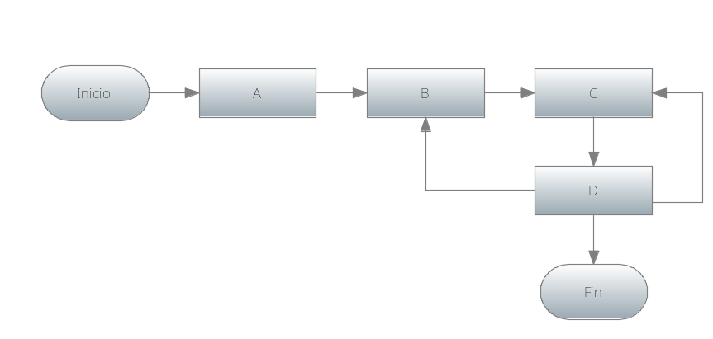

Riesgos

Identificación del Riesgo | IRP1
Descripción del Riesgo: | Atraso en la codificación, por lo tanto, en el inicio de alguna de las pruebas
Probabilidad de Ocurrencia: | Baja
Impacto en caso de ocurrir: | Alto
Responsable de Mitigarlo: | Jefe de Proyecto
Mitigación del Riesgo: | - Control con la carta Gantt en la actividad de codificación.
Plan de Contingencia: | - Pedir asesoría a los profesores guías  - Pedir más tiempo en la entrega de proyecto final
Identificación del Riesgo | IRP2
Descripción del Riesgo: | Sobrepasar el tiempo destinado a las pruebas
Probabilidad de Ocurrencia: | Baja
Impacto en caso de ocurrir: | Alto
Responsable de Mitigarlo: | Jefe de Proyecto
Mitigación del Riesgo: | - Control con la carta Gantt en la actividad de codificación.  - Realizar las pruebas en el menor tiempo necesario y corregir los problemas que se presenten menor al tiempo estimado
Plan de Contingencia: | - Acortar los tiempos de implantación para designar ese tiempo a la etapa de pruebas
Identificación del Riesgo | IRP3
Descripción del Riesgo: | No disponer de los recursos físicos especificados
Probabilidad de Ocurrencia: | Baja
Impacto en caso de ocurrir: | Alto
Responsable de Mitigarlo: | Jefe de Proyecto
Mitigación del Riesgo: | - Una semana antes de comenzar la etapa de pruebas realizar un chequeo a los computadores. En el caso que requieran un formateo realizarlo para no tener problemas.
Plan de Contingencia: | - En caso de presentar problemas con contar con ellos, conseguirse un equipo de la Universidad para realizar las pruebas del software.
Tabla 9 - Riesgos

Responsables
A continuación se presentan los responsables de llevar a cabo cada tarea:

Tarea | Responsable dentro del equipo de trabajo
A | Cristian Vásquez
B | Cristian Vásquez
C | Cristian Vásquez
D | Cristian Vásquez
E | Nelson Paillalef – Ernesto Morales
Tabla 10 - Responsables

